СОВЕТ ДЕПУТАТОВ ГОРОДА
НОВОСИБИРСКА

РЕШЕНИЕ
ПРОЕКТ

О принятии в первом чтении проекта решения Совета депутатов города Новосибирска «О внесении изменений в решение Совета депутатов города Новосибирска от 26.12.2007 № 824 «О Генеральном плане города Новосибирска»

Рассмотрев проект решения Совета депутатов города Новосибирска «О внесении изменений в решение Совета депутатов города Новосибирска от 26.12.2007 № 824 «О Генеральном плане города Новосибирска» (далее – проект решения), Совет депутатов города Новосибирска РЕШИЛ:

1. Принять в первом чтении проект решения (приложение).
2. Решение вступает в силу со дня его принятия.
3. Контроль за исполнением решения возложить на постоянную комиссию Совета депутатов города Новосибирска по градостроительству.

Председатель Совета депутатов
города Новосибирска Д. В. Асанцев

Приложение
к решению Совета депутатов
города Новосибирска
от_____________№_______

СОВЕТ ДЕПУТАТОВ ГОРОДА НОВОСИБИРСКА
РЕШЕНИЕ
ПРОЕКТ

О внесении изменений в решение Совета депутатов города Новосибирска от 26.12.2007 № 824 «О Генеральном плане города Новосибирска»

В соответствии с Градостроительным кодексом Российской Федерации, Федеральными законами от 06.10.2003 № 131-ФЗ «Об общих принципах организации местного самоуправления в Российской Федерации», от 14.03.2022 № 58-ФЗ «О внесении изменений в отдельные законодательные акты Российской Федерации», постановлением Правительства Новосибирской области от 11.02.2025 № 54-п «Об установлении случаев утверждения проектов генеральных планов, проектов правил землепользования и застройки, проектов планировки территории, проектов межевания территории, внесения изменений в указанные проекты без проведения общественных обсуждений или публичных слушаний», руководствуясь статьей 35 Устава города Новосибирска, Совет депутатов города Новосибирска РЕШИЛ:

1. Внести в решение Совета депутатов города Новосибирска от 26.12.2007 № 824 «О Генеральном плане города Новосибирска» (в редакции решений Совета депутатов города Новосибирска от 26.06.2008 № 1020, от 17.02.2009 № 1144, от 25.04.2018 № 597, от 24.03.2021 № 105, от 12.07.2022 № 389, от 26.10.2022 № 429, от 29.05.2024 № 705, от 01.07.2024 № 774, от 18.06.2025 № 942) следующие изменения:
1.1. В приложении 1:
1.1.1. В разделе 3 «Сведения о видах, назначении и наименованиях планируемых для размещения объектов местного значения города Новосибирска, их основные характеристики, их местоположение, характеристики зон с особыми условиями использования территорий»:
1.1.1.1. Таблицу 1 «Объекты местного значения города Новосибирска в области физической культуры и массового спорта» дополнить строкой 30.1 следующего содержания:
30.1 | Объект спорта, включающий раздельно нормируемые спортивные сооружения (объекты) (в т.ч. физкультурно-оздоровительный комплекс) | Объект спортивного назначения | Микрорайон Усть-Иня, Первомайский район | Определяются проектом (строительство) | до 2030 года | Жилая зона
1.1.1.2. В таблице 2 «Объекты местного значения города Новосибирска в области образования»:
строку 147 изложить в следующей редакции:
147 | Здание (комплекс зданий) дошкольной образовательной организации | Детский сад | Микрорайон Усть-Иня, Первомайский район | Вместимость до 240 мест (строительство) | до 2030 года | Жилая зона
дополнить строками 147.1, 147.2 следующего содержания:
147.1 | Здание (комплекс зданий) дошкольной образовательной организации | Детский сад | Микрорайон Усть-Иня,  Первомайский район | Вместимость до 260 мест (строительство) | до 2030 года | Жилая зона
147.2 | Здание (комплекс зданий) дошкольной образовательной организации | Детский сад | Микрорайон Усть-Иня,  Первомайский район | Вместимость до 300 мест (строительство) | до 2030 года | Жилая зона
строку 286 изложить в следующей редакции:
286 | Здание (комплекс зданий) общеобразо-вательной организации | Школа | Микрорайон Усть-Иня,  Первомайский район | Вместимость до 1450 мест (строительство) | до 2030 года | Жилая зона
дополнить строкой 286.1 следующего содержания:
286.1 | Здание (комплекс зданий) общеобразо-вательной организации | Школа | Микрорайон Усть-Иня,  Первомайский район | Вместимость до 1500 мест (строительство) | до 2030 года | Жилая зона
дополнить строками 294.1, 294.2 следующего содержания:
294.1 | Здание (комплекс зданий) организации дополнительного образования | Центр допол-нительного образования | Микрорайон Усть-Иня,  Первомайский район | Определяются проектом (строительство) | до 2030 года | Жилая зона
294.2 | Здание (комплекс зданий) организации дополнительного образования | Центр допол-нительного образования | Микрорайон Усть-Иня,  Первомайский район | Определяются проектом (строительство) | до 2030 года | Жилая зона
1.1.1.3. Таблицу 3 «Объекты местного значения города Новосибирска в области автомобильных дорог местного значения и в иных областях в связи с решением вопросов местного значения городского округа (в части развития дорожной деятельности в отношении автомобильных дорог и обеспечения безопасности дорожного движения на автомобильных дорогах)» дополнить строками 116.1, 116.2 следующего содержания:
116.1 | Автомобильные дороги местного значения | Автомобильная дорога от Бердского шоссе до микрорайона Заречного | Первомайский район | Протяженность 1600 м (реконструкция) | до 2030 года | Зона транспортной инфраструктуры (подзона улично-дорожной сети)
116.2 | Автомобильные дороги местного значения | Автомобильная дорога от Бердского шоссе вдоль микрорайона Заречного до р. Ини | Первомайский район | Протяженность 3300 м (строительство) | до 2030 года | Зона транспортной инфраструктуры (подзона улично-дорожной сети)
1.1.1.4. Таблицу 4 «Объекты местного значения города Новосибирска в области автомобильных дорог местного значения и в иных областях в связи с решением вопросов местного значения городского округа (в части повышения уровня транспортного обслуживания населения)» дополнить строкой 106.1 следующего содержания:
106.1 | Конечные остановочные пункты и (или) разворотные кольца общественного транспорта | Конечный остано-вочный пункт «Мик-рорайон Усть-Иня» | Первомайский район | Определяются проектом (строительство) | до 2030 года | Комплексный объект, расположен в границах нескольких функциональ-ных зон | Установ-ление не требуется
1.1.1.5. Таблицу 6 «Объекты местного значения города Новосибирска в области массового отдыха (рекреации) и озелененных территорий общего пользования» дополнить строкой 249.1 следующего содержания:
249.1 | Пешеходная зона | Набережная р. Ини | Микрорайон Усть-Иня,  Первомайский район | Площадь не менее 5 га (строительство) | до 2030 года | Зона рекреационного назначения
1.1.1.6. Таблицу 7 «Объекты местного значения города Новосибирска в области гидротехнических сооружений» дополнить строками 12, 13 следующего содержания:
12 | Гидротехническое сооружение³ | Набережная р. Ини | Первомайский район | Протяженность 2300м  (строительство) | до 2030 года
13 | Гидротехническое сооружение³ | Набережная р. Оби | Первомайский район | Протяженность 2200м  (строительство) | до 2030 года
1.1.2. Таблицу 10 раздела 5 «Баланс функциональных зон» изложить в редакции приложения 1 к настоящему решению.
1.1.3. В строке 1 графы «Сведения о планируемых для размещения в функциональной зоне объектах федерального значения, объектах регионального значения, объектах местного значения» таблицы 11 раздела 6 «Сведения о планируемых для размещения в функциональных зонах объектах федерального значения, объектах регионального значения, объектах местного значения, за исключением линейных объектов» слова «строительство здания общей врачебной практики по ул. Доватора (1.54)» заменить словами «строительство здания общей врачебной практики по ул. Доватора (1.54); строительство лечебно-профилактической медицинской организации, оказывающей медицинскую помощь в амбулаторных условиях и (или) в условиях дневного стационара, мощностью 465 посещений в смену в микрорайоне Усть-Иня (1.71); строительство медицинской организации, оказывающей скорую медицинскую помощь, ее структурных подразделений на 3 машины в микрорайоне Усть-Иня (1.72)».
1.2. Фрагмент карты функциональных зон города Новосибирска приложения 3 в границах кадастровых кварталов 54:35:071980, 54:35:081017, 54:35:083920, 54:35:081020, 54:35:081010, 54:35:001000 изложить в редакции приложения 2 к настоящему решению.
1.3. Фрагмент карты планируемого размещения объектов местного значения города Новосибирска в области физической культуры и массового спорта приложения 4 в границах кадастровых кварталов 54:35:071980, 54:35:081017, 54:35:083920, 54:35:081020, 54:35:081010, 54:35:001000 изложить в редакции приложения 3 к настоящему решению.
1.4. Фрагмент карты планируемого размещения объектов местного значения города Новосибирска в области образования приложения 5 в границах кадастровых кварталов 54:35:071980, 54:35:081017, 54:35:083920, 54:35:081020, 54:35:081010, 54:35:001000 изложить в редакции приложения 4 к настоящему решению.
1.5. Фрагмент карты планируемого размещения объектов местного значения города Новосибирска в области автомобильных дорог местного значения и в иных областях в связи с решением вопросов местного значения городского округа (в части развития дорожной деятельности в отношении автомобильных дорог и обеспечения безопасности дорожного движения на автомобильных дорогах) приложения 6 в границах кадастровых кварталов 54:35:071980, 54:35:081017, 54:35:083920, 54:35:081020, 54:35:081010, 54:35:001000 изложить в редакции приложения 5 к настоящему решению.
1.6. Фрагмент карты планируемого размещения объектов местного значения города Новосибирска в области автомобильных дорог местного значения и в иных областях в связи с решением вопросов местного значения городского округа (в части повышения уровня транспортного обслуживания населения) приложения 7 в границах кадастровых кварталов 54:35:071980, 54:35:081017, 54:35:083920, 54:35:081020, 54:35:081010, 54:35:001000 изложить в редакции приложения 6 к настоящему решению.
1.7. Фрагмент карты планируемого размещения объектов местного значения города Новосибирска в области массового отдыха (рекреации) и озелененных территорий общего пользования приложения 9 в границах кадастровых кварталов 54:35:071980, 54:35:081017, 54:35:083920, 54:35:081020, 54:35:081010, 54:35:001000 изложить в редакции приложения 7 к настоящему решению.
1.8. Фрагмент карты планируемого размещения объектов федерального и регионального значения (за исключением линейных объектов) и местоположения линейных объектов федерального и регионального значения приложения 11 в границах кадастровых кварталов 54:35:071980, 54:35:081017, 54:35:083920, 54:35:081020, 54:35:081010, 54:35:001000 изложить в редакции приложения 8 к настоящему решению.

2. Решение вступает в силу на следующий день после его официального опубликования.

3. Контроль за исполнением решения возложить на постоянную комиссию Совета депутатов города Новосибирска по градостроительству.

Председатель Совета депутатов  города Новосибирска  Д. В. Асанцев |  | Мэр города Новосибирска  М. Г. Кудрявцев

Приложение 1
к решению Совета депутатов
города Новосибирска
от _________ № _________

Таблица 10

№ п/п | Индекс зоны | Наименование функциональной зоны | Площадь, га
№ п/п | Индекс зоны | Наименование функциональной зоны | Значение | %
 |  | Общая площадь городского округа | 50275,47 | 100
1 | 100 | Жилая зона | 6056,16 | 12,06
2 | 101 | Зона застройки индивидуальными жилыми домами | 4070,56 | 8,10
3 | 102 | Зона застройки малоэтажными жилыми домами (до 4 этажей, включая мансардный) | 166,94 | 0,33
4 | 103 | Зона застройки среднеэтажными жилыми домами (от 5 до 8 этажей, включая мансардный) | 27,30 | 0,05
5 | 200 | Зона смешанной и общественно-деловой застройки | 2217,41 | 4,41
6 | 300 | Общественно-деловая зона | 2541,02 | 5,05
7 | 400 | Производственная зона | 5134,04 | 10,21
8 | 403 | Научно-производственная зона | 352,82 | 0,70
9 | 404 | Зона инженерной инфраструктуры | 518,70 | 1,03
10 | 405 | Зона транспортной инфраструктуры | 1821,53 | 3,62
11 | 405/1 | Зона транспортной инфраструктуры (подзона улично-дорожной сети) | 4147,57 | 8,25
12 | 405/2 | Зона транспортной инфраструктуры (подзона перспективной улично-дорожной сети) | 797,72 | 1,59
13 | 502 | Зона садоводческих или огороднических некоммерческих товариществ | 2433,68 | 4,84
14 | 503 | Производственная зона сельскохозяйственных предприятий | 22,10 | 0,04
15 | 600 | Зона рекреационного назначения | 13982,81 | 27,81
16 | 606 | Иная рекреационная зона | 35,08 | 0,07
17 | 701 | Зона кладбищ | 492,51 | 0,98
18 | 702 | Зона складирования и захоронения отходов | 297,16 | 0,59
19 | 800 | Зона режимных территорий | 647,23 | 1,29
20 | 900 | Зона акваторий | 3210,96 | 6,39
21 | 1000 | Иные зоны (рекреационная зона ограниченного пользования) | 1302,17 | 2,59

____________
Приложение 2
к решению Совета депутатов
города Новосибирска
от _________ № _________

ФРАГМЕНТ
карты функциональных зон города Новосибирска
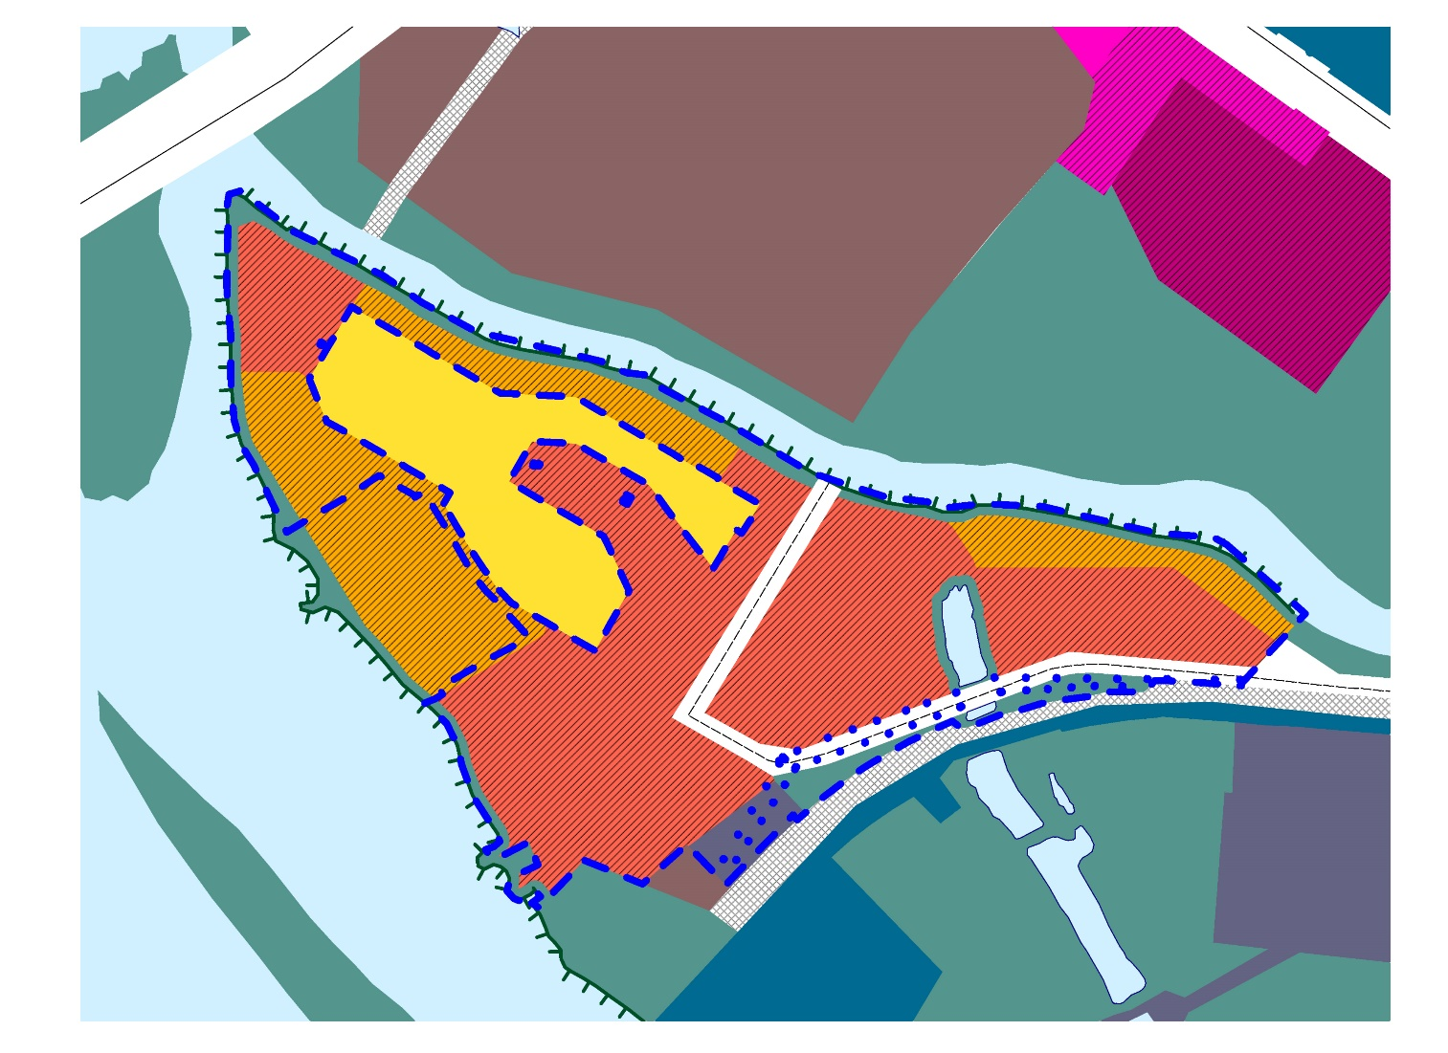
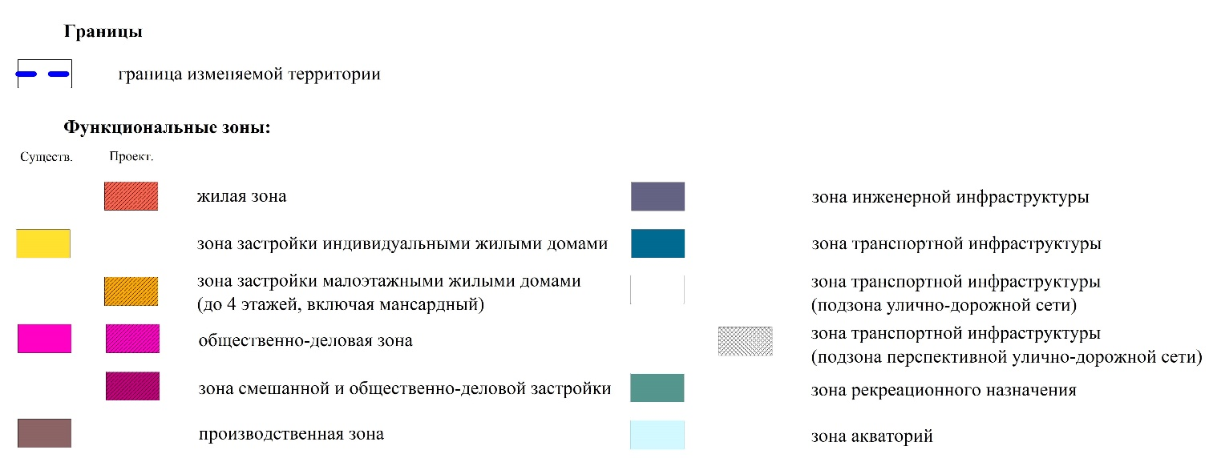
____________
Приложение 3
к решению Совета депутатов
города Новосибирска
от _________ № _________

ФРАГМЕНТ
карты планируемого размещения объектов местного значения города Новосибирска в области физической культуры и массового спорта
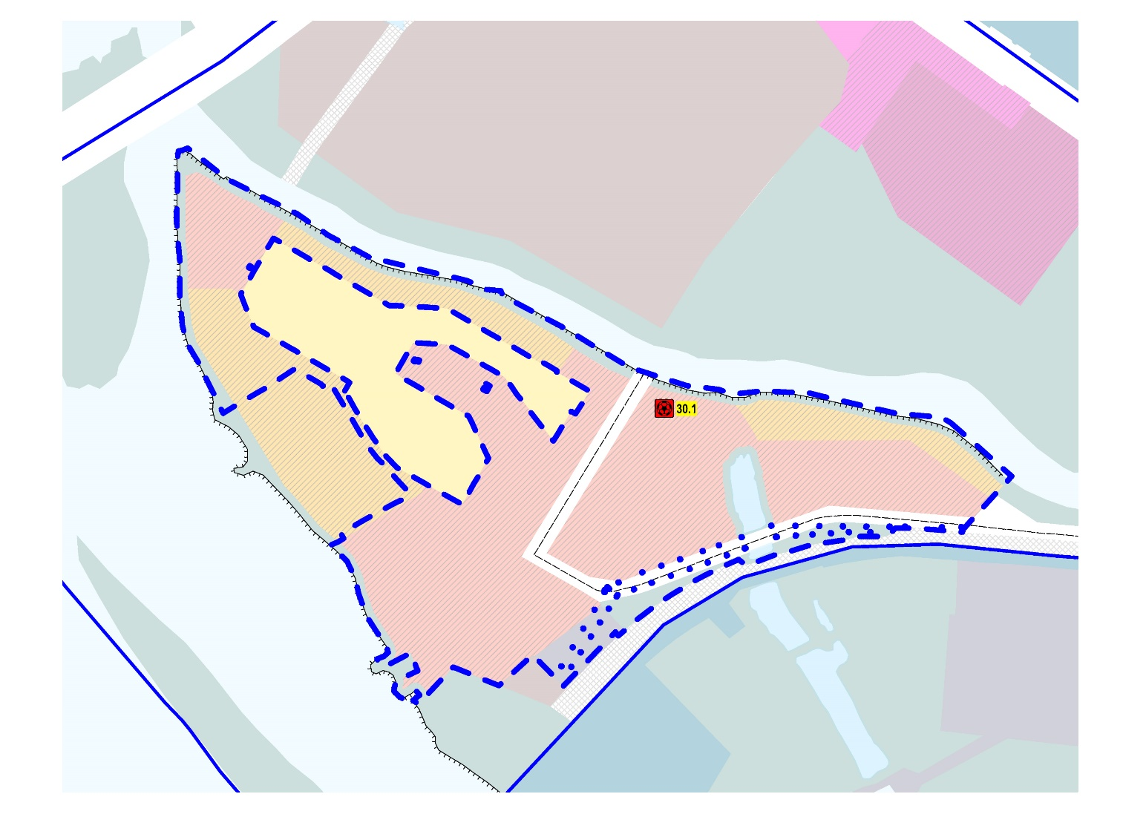
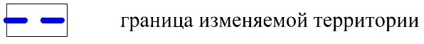
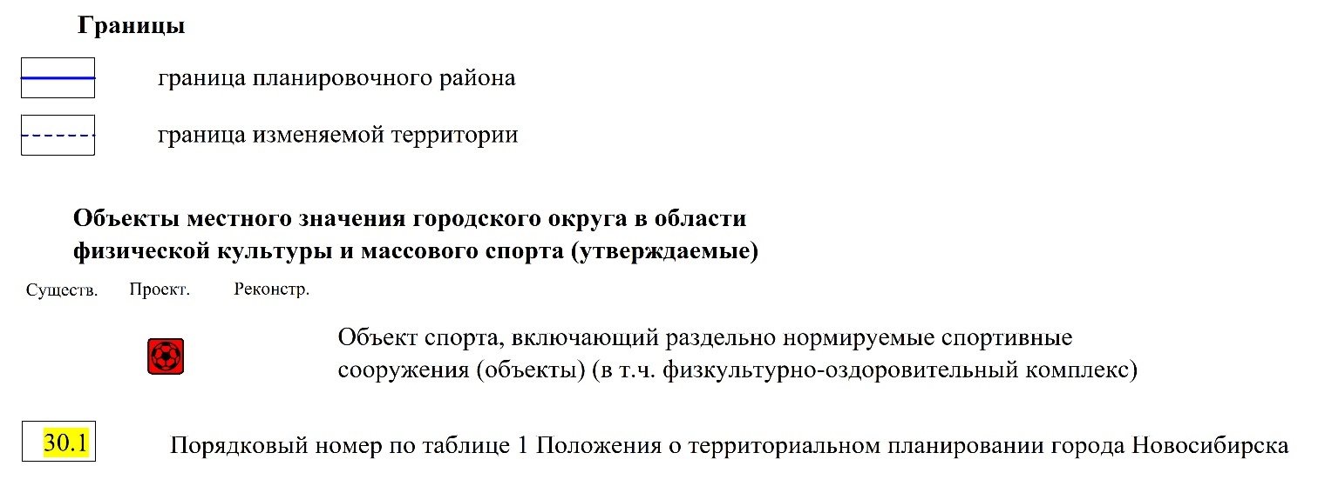
____________
Приложение 4
к решению Совета депутатов
города Новосибирска
от _________ № _________

ФРАГМЕНТ
карты планируемого размещения объектов местного значения города Новосибирска в области образования
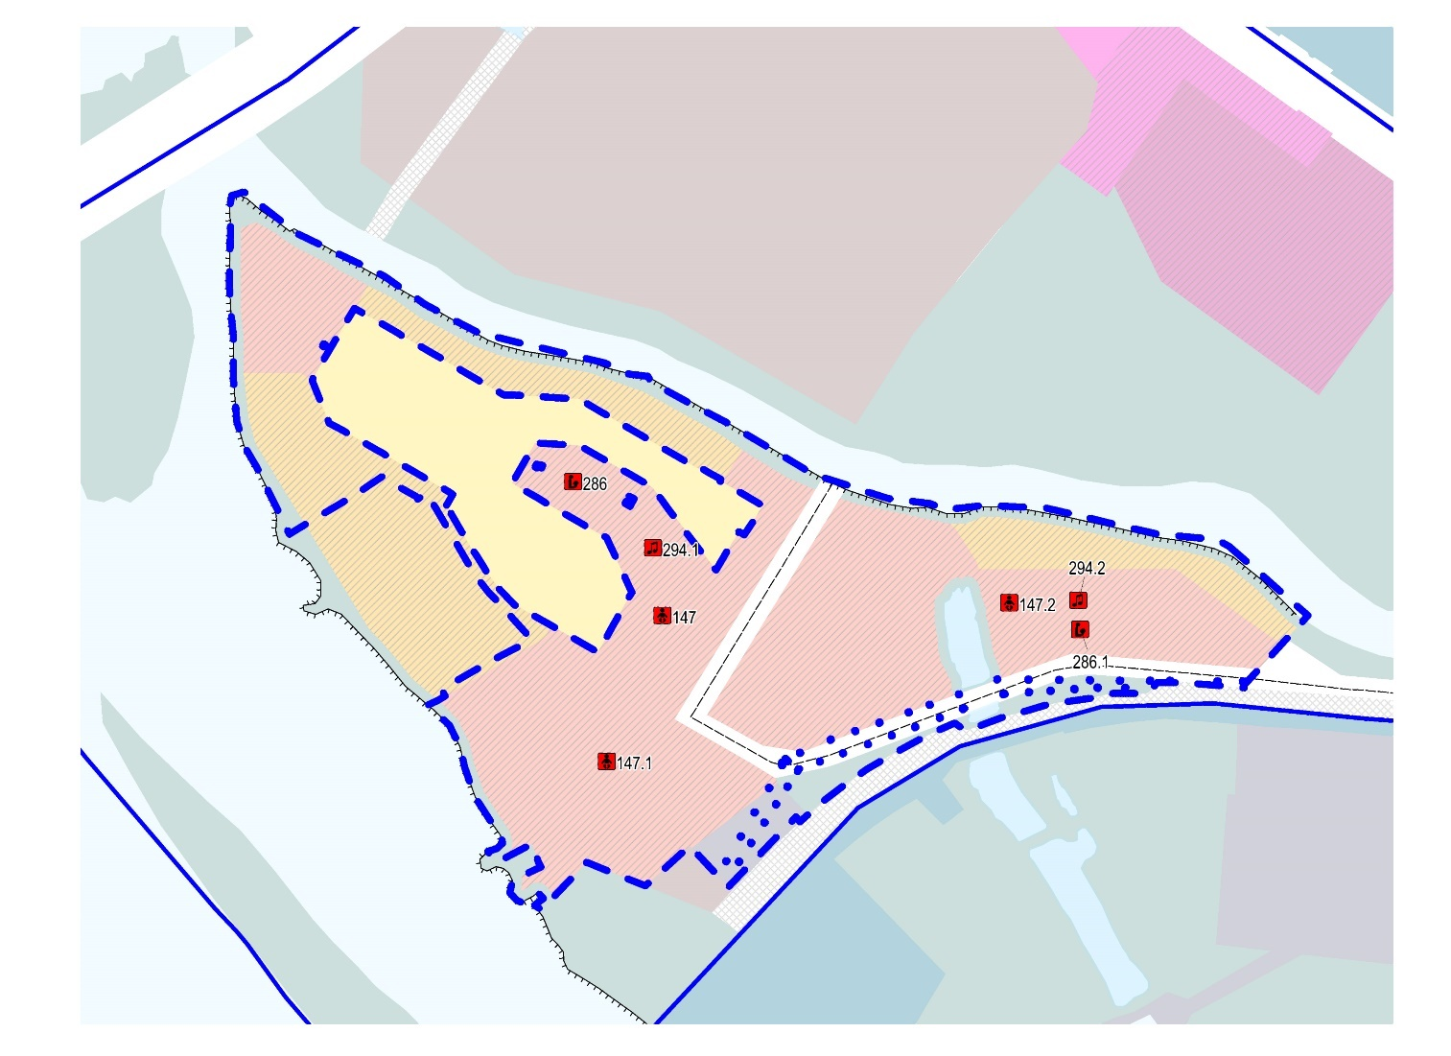
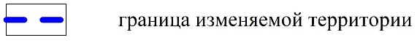
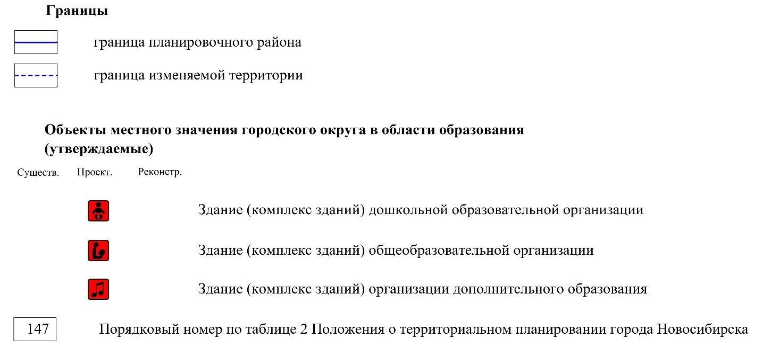
____________
Приложение 5
к решению Совета депутатов
города Новосибирска
от _________ № _________

ФРАГМЕНТ
карты планируемого размещения объектов местного значения города Новосибирска в области автомобильных дорог местного значения и в иных областях в связи с решением вопросов местного значения городского округа (в части развития дорожной деятельности в отношении автомобильных дорог и обеспечения безопасности дорожного
движения на автомобильных дорогах)
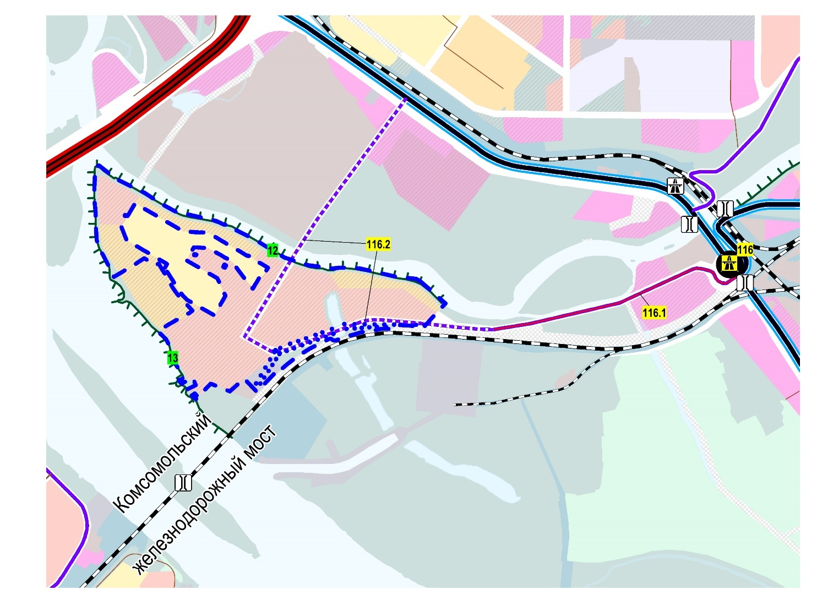
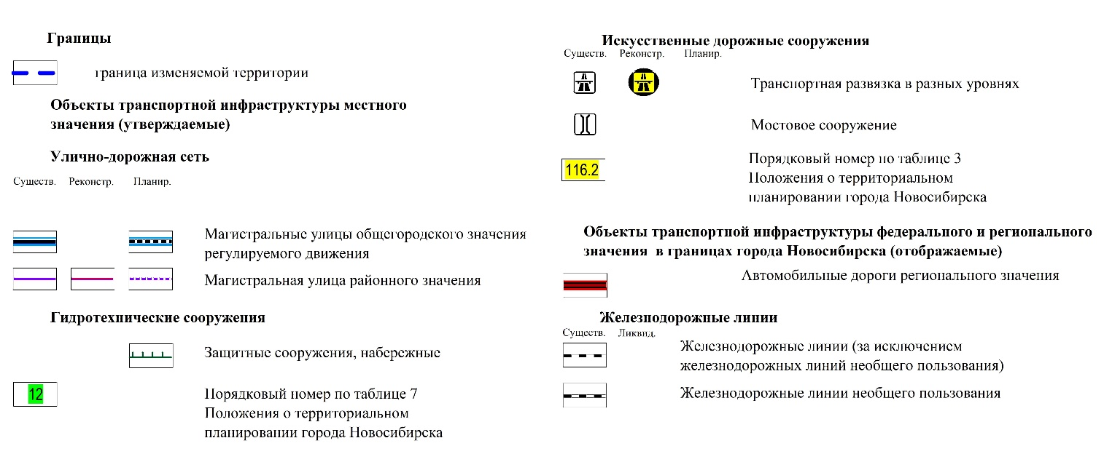
____________
Приложение 6
к решению Совета депутатов
города Новосибирска
от _________ № _________

ФРАГМЕНТ
карты планируемого размещения объектов местного значения города Новосибирска в области автомобильных дорог местного значения и в иных областях в связи с решением вопросов местного значения городского округа (в части повышения уровня транспортного обслуживания населения)

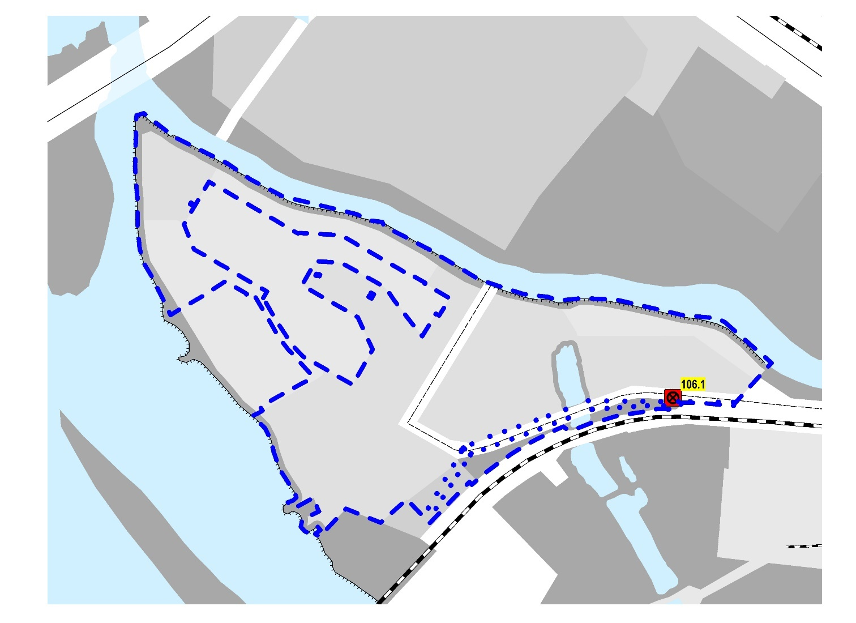
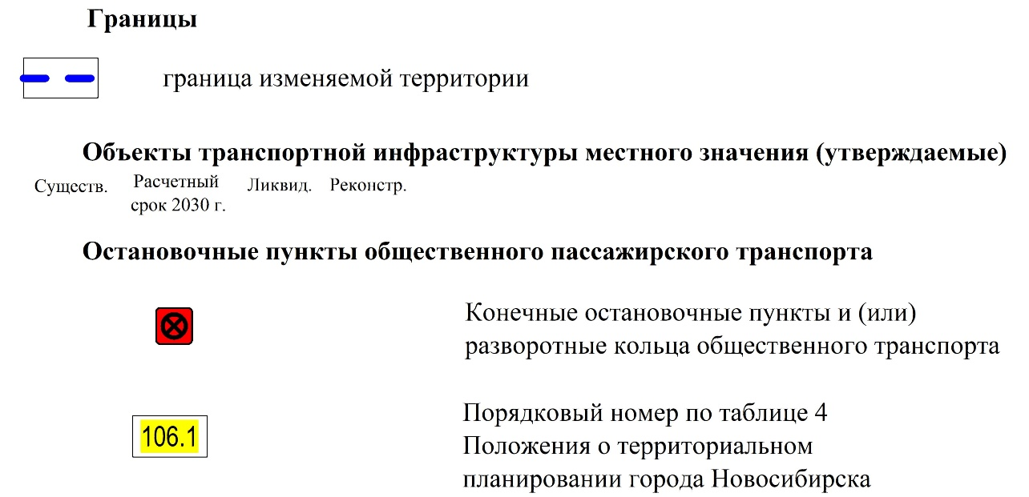
____________
Приложение 7
к решению Совета депутатов
города Новосибирска
от _________ № _________

ФРАГМЕНТ
карты планируемого размещения объектов местного значения города Новосибирска в области массового отдыха (рекреации) и озелененных территорий общего пользования
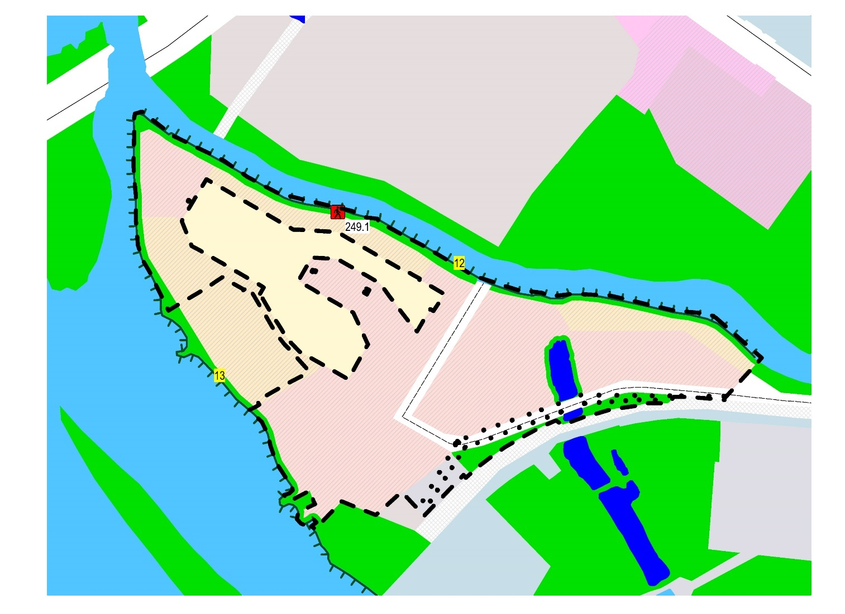
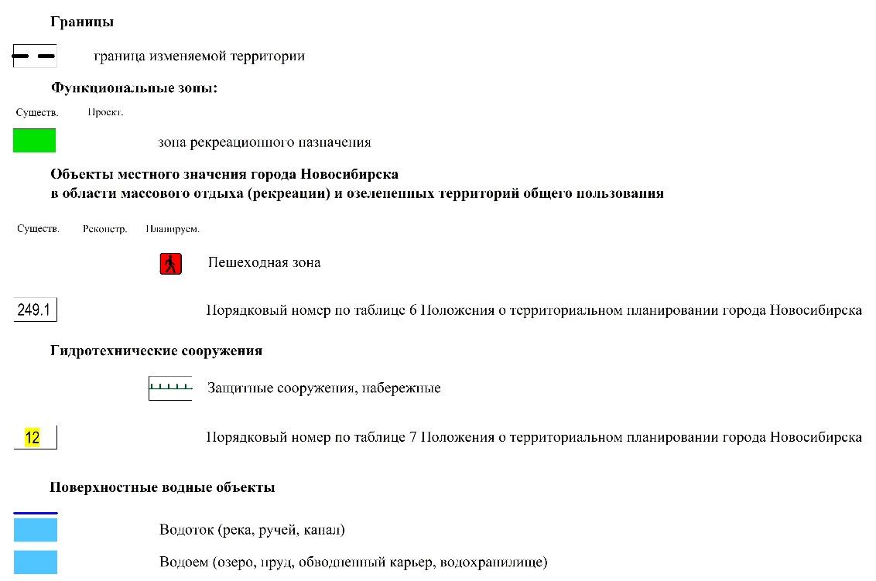
____________
Приложение 8
к решению Совета депутатов
города Новосибирска
от _________ № _________

ФРАГМЕНТ
карты планируемого размещения объектов федерального и регионального значения (за исключением линейных объектов) и местоположения линейных объектов федерального и регионального значения



